單晶片系統概論作業

Lab1 LED控制實習

銘傳大學電腦與通訊工程系

班 級 | 電機三丙
學 號 | 12370245, 12050963
姓 名 | 黃俊翔
組 別
同組組員
授課教師 | 陳慶逸
實習成果 | 本次應繳作業共 4 題，完成 4 題

隨堂練習一：
- 試在DE0實驗板上實現LED以0.2s閃爍的功能設計。
  - 程式：
#include <stdio.h>
#include <stdlib.h>
#include <io.h>
#include "system.h"
#include "unistd.h"

#define MS 1000
#define LED_REG (*(volatile alt_u32*)PIO_LED_BASE)

int main(void)
{
int i = 0xFF;
LED_REG = 0x0;
while(1)
{
LED_REG ^= i;
usleep(200*MS);
} // while
return 0;
}

  - 功能驗證：
https://youtu.be/UI9kK3hai3U

- 試設計累加計數的功能(delay time : 1s)，並將結果顯示在LED上。
  - 程式
#include <stdio.h>
#include <io.h>
#include "system.h"

#define MS 1000
#define LED_REG (*(volatile alt_u32*)PIO_LED_BASE)

int main(void)
{
char led=0;
while(1)
{
LED_REG = led++;
usleep(1000*MS);
}
return 0;
}

  - 功能驗證：
https://youtu.be/D5Jx8whtdHo
隨堂練習二：
- 試判斷程式中x,y,z之值應為何(將結果顯示在console上)?
  - 程式
#include <stdio.h>

int main()
{
int x,y,z;
x=5;
y=x++;
z=++x;
printf("x = %d\n",x);
printf("y = %d\n",y);
printf("z = %d\n",z);
//IOWR(LED_PIO_BASE,0,c);

return 0;
}

  - 程式模擬結果：
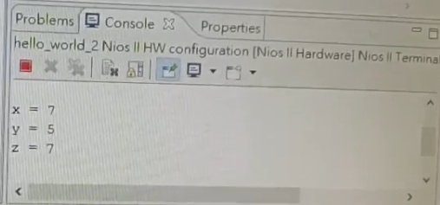
- 利用for loop設計一個累計1+2+3…+10的程式，並將結果顯示在console上。
  - 程式
#include <stdio.h>
//#include <io.h>
//#include "system.h"

int main()
{
int sum = 0;
int i;
for(i=1;i<11;++i){
sum += i;
}
printf("sum(1..10) = %d\n",sum);
return 0;
}

  - 程式模擬結果：
